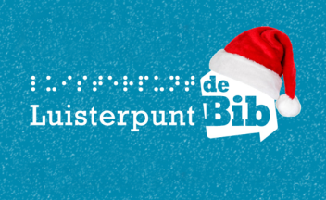 | 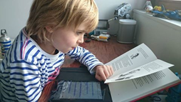

Inhoud
Beste lezer, 2
Boeken ingelezen door de auteur 2
Nieuwe boeken 4
Daisy-boeken 4
Van 6-8 jaar 4
Van 9-11 jaar 6
Van 12-14 jaar 10
Vanaf 15 jaar 11
Boeken in het Engels 13
Brailleboeken 14
Van 3-5 jaar 14
Van 6-8 jaar 14
Van 9-11 jaar 16
12-14 jaar 17
Vanaf 15 jaar 17

Beste lezer,
Het jaar zit er bijna op. We zijn het virus nog niet kwijt, maar laten we toch genieten van de kerstdagen en het warm en gezellig maken. Wat is leuker om lekker knus in een zetel een boek te lezen?
We hebben opnieuw heel wat nieuwe boeken. Ga op ontdekkingsreis en kies de boeken die je graag wil lezen.

We wensen je fijne feestdagen en een mooi en gezond nieuw jaar.

Boeken ingelezen door de auteur
Er kwamen heel wat auteurs hun eigen boek inlezen.
Op de Facebook- en Instagram-pagina’s van Ik haat lezen en op YouTube staan korte filmpjes van auteurs die in onze studio te gast waren. Neem eens een kijkje.

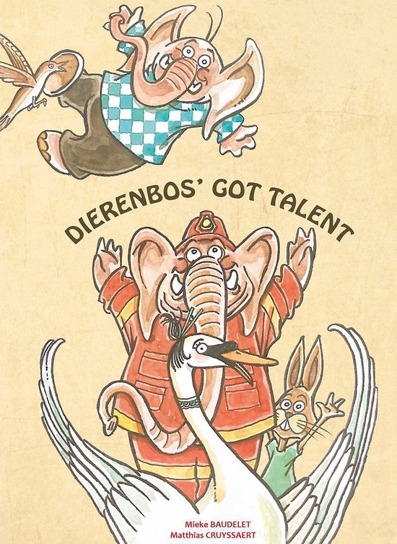 | Dierenbos’ got talent  Mieke Baudelet (3-5 jaar).  Herkenbaar verhaal over de zoektocht naar je eigen talenten.  Morris is helemaal ondersteboven wanneer hij hoort dat de talentenshow ‘Belgium’s got talent’ naar het bos komt. Al zijn vrienden zijn al ingeschreven. Natuurlijk wil hij ook meedoen. Maar wat kan hij nu eigenlijk goed? Wat is zijn talent? Morris besluit om samen met zijn vriend Paultje op zoek te gaan naar zijn talent.  Speelduur: 0:20. Boeknummer: 30354.

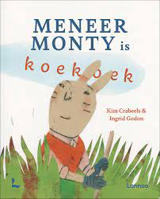 | Meneer Monty is koekoek.  Kim Crabeels (6-8 jaar).  Een grappig verhaal over een sympathiek mopperkonijn.  Meneer Monty, het mopperkonijn, is een beetje dwaas. Hij wil graag netjes zijn, maar dat lukt hem niet altijd. Maar dan ontmoet hij mejuffrouw Fornarina en leert hij dat het juist leuk is om niet altijd netjes te zijn.  Speelduur: 0:39. Boeknummer: 30251.

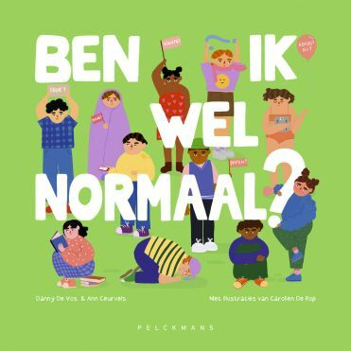 | Ben ik wel normaal?  Danny De Vos en Ann Ceurvels (9-11 jaar).  Leeriijk boek dat tieners helpt hun onzekerheid weg te werken, ingelezen door Danny De Vos.  Ben ik wel normaal als ik niet bloot voor de camera wil, bang ben, gepest wordt of niet graag lees? Via verhaaltjes over een verzonnen persoon worden talloze thema's behandeld. Bedenk hoe het bij jou zit en ontdek dat iedereen anders is.  Speelduur: 2:21. Boeknummer: 29772.

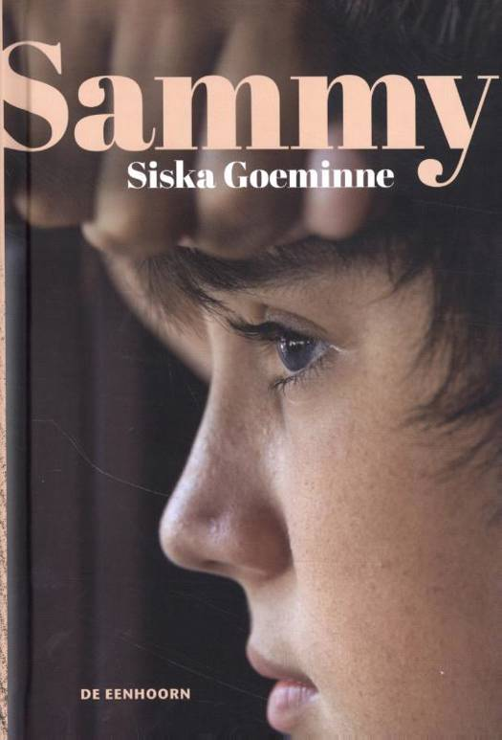 | Sammy.  Siska Goeminne (12-14 jaar).  Een meeslepend verhaal over een jongen die de moed nooit opgeeft.  Sammy (13) woont bij zijn moeder, samen met zijn babyzusje Saartje. Zijn moeder heeft geen werk en kan niet goed voor hen zorgen. Sammy is bang dat hij uit huis geplaatst zal worden. Dan krijgt hij hulp van een oude man die aan de overkant woont.  Speelduur: 2:41. Boeknummer: 29243.

Ik kan vliegen.
Joris Peeters (12-14 jaar).
Een meeslepend en confronterend boek over uitsluiting.

Voor zijn twaalfde verjaardag krijgt Manu een smartphone en een akoestische gitaar. Op zijn Instagram-account post hij meteen een filmpje waarin hij een liedje zingt. De eerste likes en reacties van zijn klasgenoten zijn positief maar al gauw beginnen Sam en David hem te pesten, ook online. Wanneer Manu hen smeekt te stoppen met de pesterijen, wordt het enkel erger. Manu overweegt een drastische actie te ondernemen.
Speelduur: 4:00. Boeknummer: 30340.

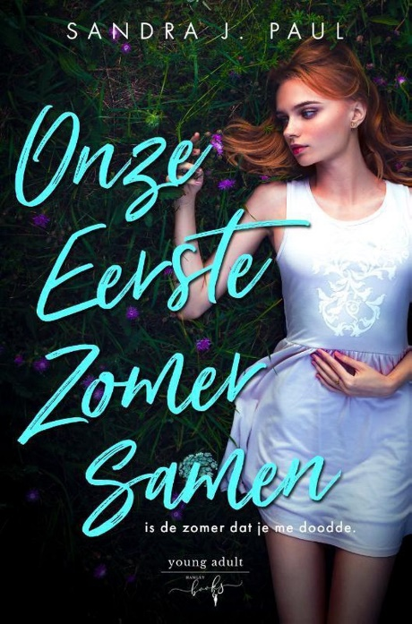 | Sandra J. Paul.  Onze eerste zomer samen…is de zomer dat je me doodde. (Vanaf 15 jaar).  Een psychologische, paranormale Young Adult thriller.  Studenten Daniel en Mila kennen elkaar van vroeger en belanden na een ongeluk in een stormachtige nacht op het Domein van sekteleider Dominic. Dominic heeft bijzondere krachten maar daar doet hij niet alleen goede dingen mee. Kunnen Daniel en Mila aan hem ontsnappen?  Speelduur: 3:51. Boeknummer: 29431.

Nieuwe boeken

Daisy-boeken

Van 6-8 jaar
Karen Leten.
Dier boek : ik lees van aas gier tot zee draak.
Eerste leesboekjes.
Ken je de wom bat? De lang snuit zaag haai? Of de voet bal vis? Elk niet alledaags dier, van de a (aasgier) tot de z (zeedraak), vertelt iets over zichzelf: waar leef ik en wat eet ik?
Speelduur: 0:18. Boeknummer: 29232.

Geronimo Stilton.
De stenen grapjas.
Avonturenverhalen.
In Rotsfort is de Stenen Grapjas gestolen. Dat is prijs van het moppenfestival, die iedereen wil winnen. Geronimo krijgt de schuld van de diefstal. Kan hij aantonen dat hij het niet heeft gedaan? Verhaal in korte zinnen en met eenvoudige woorden.
Speelduur: 0:58. Boeknummer: 29233.

Geronimo Stilton.
Schimmen in het Schedelslot, of Het geheim van dapper zijn.
Avonturenverhalen.
Geronimo Stilton (ik-figuur) krijgt een uitnodiging om meteen naar het kasteel van de familie Duisternis te komen. Daar aangekomen, blijken ze allemaal verdwenen. De dapperheid van Geronimo wordt getest!
Speelduur: 3:06. Boeknummer: 29627.

Geronimo Stilton.
Goud in gevaar.
De keizer van de piratenkatten wil het gouden standbeeld van de Vrijheidsmuis in Rokford stelen. Geronimo hoort dit plan net op tijd, zodat hij kan proberen er een stokje voor te steken.
Speelduur: 1:10. Boeknummer: 29923.

Kaat Vrancken.
Een week bij jou, een week bij mij.
Hond Fien woont in de stad. Maar nu logeert ze bij Fox in het bos. Daar is alles anders. Een week later logeert Fox bij Fien. De stad is druk. Maar met Fien is het overal fijn!
Speelduur: 0:05. Boeknummer: 29235.

Marieke Van Hooff.
Dit boek gaat niet over mevrouw Moes en haar kakkerlakken.
Avonturenverhalen.
De familie Ginderachter helpt de president van Madagaskar om een staatsgreep te voorkomen. Hierbij krijgen ze hulp van ringstaartmaki's.
Speelduur: 3:53. Boeknummer: 29670.

Thea Stilton.
Nooit kopje-onder!.
Avonturenverhalen.
Vanilla is stikjaloers op de nieuwe studente Melanie. Als blijkt dat Melanie niet kan zwemmen, geeft ze haar op voor een zwemwedstrijd. Dat laten de Thea Sisters niet op zich zitten.
Speelduur: 0:59. Boeknummer: 29764.

Emy Geyskens.
Kanjers klaren de klus.
Samenleesboeken.
Het is erg warm. De vrienden Daan, Ferre en Farida maken zich zorgen over de klimaatverandering. Samen maken ze allerlei plannen om iets te doen voor het klimaat.
Speelduur: 0:50. Boeknummer: 29914.

Katrien Vandewoude.
Slak en pier en de kus van kip.
Eerste leesboekjes.
Slak en pier wonen samen in een tuin. Wie wint de kus van kip? Of eet kip slak en pier dan op?
Speelduur: 0:23. Boeknummer: 30144.

Léon Biezeman.
Hein en het Makkelijk Lezen Plein.
Makkelijk lezen.
Hein leest niet graag, maar is wel dol op verhalen. Tijdens de zomervakantie ontdekt hij een bibliotheek. Op het Makkelijk Lezen Plein gaat een nieuwe wereld voor hem open!
Speelduur: 1:19. Boeknummer: 30227.

Mia Nilsson.
Mond open!.
Eerste leesboekjes.
Krokodil Hugo heeft kiespijn. Konijn maakt voor hem een afspraak bij de tandarts. Maar is dat niet vreselijk eng?
Speelduur: 0:13. Boeknummer: 30283.

Hilde E. Gerard.
Met drie in de klas.
Eerste leesboekjes.
Lan, Rik en Mo zijn even oud en wonen bij elkaar in de buurt. Ze zitten dus ook samen in de klas. Hun juf heet Roos. Lees de avonturen van Lan, Rik en Mo.
Speelduur: 2:23. Boeknummer: 30359.

Pim Lammers.
Er was eens een koe.
Fantasieverhalen.
Eefje houdt van sprookjes. Iedere avond leest haar moeder voor uit het dikke sprookjesboek. Maar op een avond heeft Eefje er genoeg van. Ze wil niet langer horen over biggetjes, geiten of de grote boze wolf. Ze wil een sprookje met een koe! Maar die staan niet in haar moeders boek... Eefje besluit op zoek te gaan.
Speelduur: 0:26. Boeknummer: 30361.

Catharina Valckx.
Die kleine is Don, de lange is Sjon.
Humor.
Don en Sjon wonen samen in een huisje aan het meer. Don, de kleine, komt thuis met gekke vriendjes of een enorme hond. Sjon denkt er het zijne van. Toch blijven ze de allerbeste vrienden. Zes korte verhalen.
Speelduur: 0:17. Boeknummer: 30365.

Liesbeth Elseviers.
Ik ken een mop! : een boek vol moppen.
Eerste leesboekjes.
Het is groen en het zit aan je lijf. Wat is dat? En hoe gaat een slang naar school? 70 moppen en raadsels.
Speelduur: 0:23. Boeknummer: 30530.
*

Van 9-11 jaar
Helen Rutter.
De jongen die iedereen laat lachen.
Humor.
Billie (11, ik-persoon) gaat voor het eerst naar de middelbare school. Hij is dol op drummen en houdt erg van grappen maken, maar er is een probleem: hij stottert. Als er een talentenjacht komt, wil Billie daar graag aan meedoen. Durft hij het aan? En zal hij meedoen als cabaratier of als drummer?
Speelduur: 6:42. Boeknummer: 29261.

David Almond.
De nieuwe jongen.
Dan en Maxie krijgen vlak voor de meivakantie een nieuwe jongen in de klas. Het is moeilijk om contact met George te krijgen. Wat is er aan de hand met deze bijzondere jongen? En waarom wordt hij geobserveerd door een begeleidster, mevrouw Kristal? Dan en Maxie willen George helpen.
Speelduur: 6:51. Boeknummer: 29380.

Margit Auer.
Avontuur in het donker.
Fantasieverhalen.
Eddie is meteen dikke vrienden met zijn magische dier: vleermuis Eugenia. Maar Helene en kat Karajan zijn niet zo blij met elkaar. Als Miss Cornfield een leesnacht organiseert en de stroom uitvalt, raken de jongens opgesloten in de griezelkelder van de school. Zullen de magische dieren komen helpen?
Speelduur: 3:00. Boeknummer: 29398.

Lucy Strange.
De geest en het meisje.
Historische verhalen.
1899. Als de graaf is overleden, moet lady Agatha (12) van haar wrede neef Clarence het statige landhuis verlaten. Ze moet bij een arme ganzenhoeder gaan wonen, die beweert dat hij haar echte vader is. En ook nog in een vervallen hutje. Dan verschijnt de geest van een jonge vrouw. Heeft zij iets te maken met Agatha's afkomst?
Speelduur: 8:16. Boeknummer: 29530.

Erwin Claes.
Project Pandora.
Avonturenverhalen.
Deel 3 in de reeks Project Pandora. Emil (11) en zijn vrienden vinden in de knutselschuur een bijzonder apparaat. Is dit het geheimzinnige apparaat waar opa en de andere wetenschappers van Team Leonardo aan werkten? En kunnen ze voorkomen dat de dief Dell'Anno het in handen krijgt?
Speelduur: 4:17. Boeknummer: 29608.

B.B. Alston.
Amari en de nachtwachters.
Fantasy.
Amari (12, ik-persoon) ontdekt dat ze een magie͏̈r is, wat illegaal is in de bovennatuurlijke wereld. Daardoor wordt ze met de nek aangekeken, maar dat is ze wel gewend als kind uit een arme wijk op een eliteschool. Lukt het Amari evengoed om haar vermiste broer Quinten te vinden?
Speelduur: 12:24. Boeknummer: 29653.

Marc De Bel.
Oom Harry en de Mini Miss.
Humor.
Hanne (12, ik-persoon), haar broer Timmy en oom Harry ontdekken dat professor Knetter weer een uitvinding heeft gedaan: hij kan dingen, dieren en mensen verkleinen en vergroten. Kunnen ze Miss België én zichzelf redden?
Speelduur: 2:58. Boeknummer: 29656.

Guy Didelez.
Nachtblind ; Dagblind.
Griezelverhalen.
Twee griezelverhalen over Lisa, Axel en Jonas. Het groepje vrienden houdt zich bezig met handschriftlezen en tarotkaarten.
Speelduur: 2:58. Boeknummer: 29657.

Katja Brandis.
Het geheim.
Fantasy.
Deel 3 in de reeks Woodwalkers. Carag (13) is een transformeerder: hij kan zowel een poema als een mens zijn. Op een speciale school leert hij hoe hij als mens moet leven. Zijn beste vriendin Holly gedraagt zich vreemd. Wat is er aan de hand?
Speelduur: 9:48. Boeknummer: 30343.

Katja Brandis.
Dag van de wraak.
Fantasy.
Deel 6 in de reeks Woodwalkers. Carag (13, ik-persoon) en zijn vrienden op Clearwater High willen de mensen beschermen tegen de aanslagen van Andrew Milling. Milling wil de dood van zijn dochter wreken en zijn Grote Dag van de Wraak komt dichterbij. Kunnen de vrienden Milling voorgoed verslaan?
Speelduur: 8:48:08. Boeknummer: 29749.

Ilja Van Braeckel.
Het botenboek.
Lees van alles over boten, hoe je op zee kunt navigeren en welke geweldige schepen er zijn geweest. Ook soorten schepen, de bouw ervan en communicatie komen aan bod.
Speelduur: 1:26. Boeknummer: 29765.

Kolet Janssen.
De dierenbrigade.
Avonturenverhalen.
Een gek geluid in het bos is voor Cas, Marilou, Rana en Silas het begin van een eigen club: De Dierenbrigade. Met de hulp van dierenasiel ‘De vier pootjes’ doet de club zijn best om achtergelaten dieren een nieuwe thuis te geven.
Speelduur: 0:49. Boeknummer: 29852.

Lisa Thompson.
Het geheim van het kerkhof.
Detectives.
Apart te lezen vervolg op De goudvisjongen. Op het kerkhof ontmoet Melody (ik-persoon) de geheimzinnige Hal, die zegt een spion te zijn. Maar volgens haar buurjongens Matthew (de Goudvisjongen) en Jake is er iets mis met Hal zelf. Maar wat?
Speelduur: 6:38. Boeknummer: 29924.

Jan Van Coillie.
Een stukje van de regenboog : de mooiste kindergedichten van het afgelopen decennium.
Gedichten.
Verzameling van de honderd beste gedichten rond thema's als gevoelens, familie, school, dieren, sterke verhalen en dromen.
Speelduur: 1:45. Boeknummer: 29925.

Korneel De Rynck.
Hoge beren vangen veel wind.
Dierenverhalen.
De beer denkt dat hij een boom is. En als de ezel op de verboden rode knop drukt, gebeuren er bizarre dingen. De liefdesbrief van de verliefde kikker komt bij het verkeerde dier terecht. Wil je weten hoe het zit? In totaal bevat dit boek 25 korte verhalen over de dieren in het bos.
Speelduur: 2:20. Boeknummer: 30039.

Sara Verhasselt.
De joyrider.
Avonturenverhalen.
Hoe het komt dat de 13-jarige Anton een boete van 5.000 euro krijgt omdat hij met een oldtimer reed met zijn slapende opa en hoogzwangere mama? Dat vertelt hij graag zelf in een brief naar de koning (met de hoop op kwijtschelding van de boete).
Speelduur: 0:49. Boeknummer: 30116.

Syed Matthew.
Jij kan dit (echt) : krijg meer zelfvertrouwen en laat je dromen uitkomen.
Denk je dat je heel goed bent in sport, of heel slecht? Of dat je voor wiskunde bepaalde hersens nodig hebt? Wat nou als dit soort gedachten niet kloppen? Lees hoe je je grootste dromen kunt laten uitkomen, met de juiste mindset!
Speelduur: 2:40. Boeknummer: 30364.

Martine Kamphuis.
Een thuis voor Corneel.
Historische verhalen.
1914. Corneels broer Florent trekt als soldaat naar het front. Wanneer Antwerpen gebombardeerd wordt, vlucht Corneel samen met zijn familie naar Nederland. Zal hij zijn broer ooit nog weerzien?
Speelduur: 0:49. Boeknummer: 30370.

Erin Hunter.
Kromsters belofte.
Dierenverhalen.
Warrior Cats. Supereditie. Kromkit droomt van kleinsaf aan om leider van zijn Clan te worden. Dan verschijnt er een geheimzinnige kat in zijn dromen. Hij zal alleen de leider worden als hij onvoorwaardelijke trouw belooft aan de clan. Deze belofte heeft grote gevolgen.
Speelduur: 15:27. Boeknummer: 30373.

Jack Meggitt-Phillips.
Bethany en het beest.
Vertaald uit het Engels. Deel 1 in de reeks Bethany en het beest. Op zolder bij Peregrinus Pincet woont een hongerig monster met een zeer exclusieve eetlust. In ruil daarvoor krijgt Peregrinus bijzondere cadeaus, zoals een drankje om jong te blijven. Ineens wil het monster een mensenkind. Peregrinus gaat op zoek naar het allernaarste kind en vindt Bethany. Maar Bethany wil echt niet als monstervoer eindigen.
Speelduur: 4:51. Boeknummer: 317888.
*

Van 12-14 jaar
Jeremy Lachlan.
Doolhof der dimensies.
Griezelverhalen.
Deel 1 in de reeks Jane Doe. De hulpbehoevende vader van Jane Doe (14, ik-persoon) verdwijnt via een poort in het labyrint der dimensies. Jane is de enige die hem kan redden en gaat hem achterna. Ze komt in een levensgevaarlijke, geheime wereld terecht waar ze uit handen van een wrede heerser moet zien te blijven.
Speelduur: 2:00. Boeknummer: 29230.

Do Van Ranst.
Zoeken naar Esther B. en het voorval met Benito.
Avonturenverhalen.
Op de eerste schooldag van Deef (11, ik-persoon) vertelt de schooldirecteur dat Esther B. is overleden. Maar niemand van zijn klas kende haar. Tijdens een project om elkaar beter te leren kennen, proberen Deef en zijn vrienden uit te zoeken wie zij eigenlijk was.
Speelduur: 8:05. Boeknummer: 29421.

Bjorn Van den Eynde.
Stille waters.
Thrillers.
Nadat een klimaatactivist vermoord is gevonden en zijn vriendin lijkt te zijn ontvoerd, wordt undercoveragent en jeugdspion Erika Storm (16) ingezet. Ze moet met haar team een groep moorddadige mileu-activisten onschadelijk zien te maken. Dit leidt tot een keiharde confrontatie.
Speelduur: 7:19. Boeknummer: 29549.

Nico De Braeckeleer.
Oase.
Utopische/dystopische verhalen.
Deel 4 in de reeks Adem. Na veel omzwervingen komen Jazz, River, Skye en Colin eindelijk aan in de oase Civitas. Het is precies waarop ze gehoopt hadden maar als ze allerlei vreemde tests moeten ondergaan en River plotseling verdwijnt, slaat de twijfel toe. Niets is wat het lijkt.
Speelduur: 6:33. Boeknummer: 30472.

Davide Morosinotto.
De verloren bloem van de sjamaan : een ongelooflijke reis van de Andes naar het Amazonegebied.
Avonturenverhalen.
Laila (12) sluit in het ziekenhuis in Lima vriendschap met El Rato, die daar opgroeide. Als Laila te horen krijgt dat ze ongeneeslijk ziek is, gaat ze met El Rato op zoek naar een sjamaan die haar misschien kan helpen. Het wordt een gevaarlijke reis door het Andesgebergte en het Amazonewoud.
Speelduur: 9:57. Boeknummer: 30529.
*

Vanaf 15 jaar
Sara Biren.
Op glad ijs.
Romantische literatuur.
Holland Delviss kan heel goed ijshockeyen en zit in het jongensteam. Niet iedereen is daar blij mee en co-captain Wes werkt op haar zenuwen. Maar als er iets naars gebeurt, blijkt Wes haar grootse bondgenoot te zijn.
Speelduur: 8:46. Boeknummer: 29401.

Cassandra Clare.
Helderwitte macht.
Fantasy.
Deel 2 in de reeks Vloeken uit het verleden. Magnus en Alec zijn eindelijk gesetteld met hun zoontje Max als het Witte Boek uit hun huis wordt gestolen. Samen met hun Schaduwjagers vertrekken ze naar Shangai om het boek op te sporen. Tegelijkertijd blijkt een oude demon terug te zijn en wordt hun missie een stuk gevaarlijker dan ze dachten.
Speelduur: 13:02. Boeknummer: 29609.

Kaat De Kock.
Weerstand.
Utopische/dystopische literatuur.
Een meteorietinslag dreigt al het leven op aarde te vernietigen. Sarah (17, ik-persoon) en haar vriend Daniel aarzelen: nemen ze een zelfmoordpil of halen ze tot het laatste moment alles uit het leven? Als ze voor het laatste kiezen, ontdekken ze dat de situatie heel anders is dan ze dachten.
Speelduur: 3:52. Boeknummer: 29752.

Ayesha Harruna Attah.
Het diepe blauw.
Romans.
De tweelingzussen Hassana en Husseina groeien door omstandigheden ver van elkaar op.
Speelduur: 8:18. Boeknummer: 29986.

Holly Jackson.
Moordgids voor lieve meisjes.
Thrillers.
Vijf jaar geleden verdween in een Engels dorp de 17-jarige Andie Bell. Vlak daarna bekent haar vriendje Sal dat hij haar heeft vermoord en pleegt zelfmoord. Andie's lichaam wordt echter nooit gevonden. Pip (17) heeft altijd geloofd dat Sal onschuldig is. Ze besluit haar profielwerkstuk over de zaak schrijven, maar lukt dat zonder zelf gevaar te lopen?
Speelduur: 12:42. Boeknummer: 30177.

Wanne Synnave.
Hou me niet vast.
Romans.
Emily (17, ik-persoon) krijgt plotseling bezoek van Parker, de populairste jongen van school en een vroegere vriend van haar tweelingbroer Wes. De volgende dag blijkt dat Parker zijn leven heeft beëindigd. Emily ontdekt dat Parker een groot geheim had en gaat samen met haar beste vriend Jake op zoek naar antwoorden.
Speelduur: 5:20. Boeknummer: 30307.

Nell De Smedt.
De vijfpuntige ster.
Thrillers.
De vijfpuntige ster was ooit de meest gevreesde bende van de stad. Nu, jaren later nadat ze zijn opgeheven, komen de leden weer samen om de moord op een van hen te onderzoeken. Zullen zij de volgende slachtoffers zijn?
Speelduur: 9:32. Boeknummer: 30345.

Kara Mcdowell.
Hoe dan ook.
Chicklit.
Paige (ik-persoon) is steeds bang om de verkeerde keuze te maken. Ze raakt verlamd door keuzestress als ze moet kiezen tussen een kerstvakantie in de sneeuw met haar jeugdvriend op wie ze verliefd is, of met haar moeder naar New York. Maar dan grijpt het lot in!
Speelduur: 10:27. Boeknummer: 30349.

Rani De Vadder.
Toxine.
Fantasy.
Khala (18, ik-persoon) kan mensen doden met een enkele aanraking. Ze moet vluchten voor de Opperheer, die haar Talent wil stelen door haar te offeren. Om het bloedvergieten door de Opperheer te stoppen, moeten Khala en haar vrienden op zoek naar een magische dolk.
Speelduur: 8:56. Boeknummer: 30376.

Nic Stone.
Wat zou Justyce doen?
Romans.
Quad woont in een zwarte achterstandswijk en heeft het thuis zwaar. Zijn stiefvader mishandelt zijn moeder en is wreed tegen hem. Zijn vader zit in de gevangenis. Als Quad uiteindelijk zelf ook in de gevangenis belandt, schrijft hij brieven aan zijn oude vriend Justyce, waarin hij vertelt hoe hij daar terecht is gekomen.
Speelduur: 5:49. Boeknummer: 30470.

Christelle Dabos.
De vermisten van Maneschijn.
Fantasy.
Ophelia verblijft op de vijandige Pool ark, totdat ze met de ijskoude Thorn moet trouwen. Die wil met haar trouwen omdat ze allerlei gaven heeft. Ondertussen verdwijnen steeds meer gasten en ontvangt ze een verontrustende dreigbrief. Ophelia moet opnieuw op onderzoek uit.
Speelduur: 17:20. Boeknummer: 30536.
*

Boeken in het Engels

Morton Rhue.
The wave.
Verfilmde boeken (12-14 jaar).
Om het effect van de daden van de Nazi's in de Tweede Wereldoorlog duidelijk te maken, vormt een Amerikaanse geschiedenisleraar een beweging "De Golf". Deze beweging gaat het hele schoolleven beheersen en leidt tot een verbijsterende climax.
Speelduur: 2:54. Boeknummer: 800076.

John Green.
Turtles all the way down.
Romans (vanaf 15 jaar).
Aza (16) lijdt aan smetvrees. Ze gaat met haar beste vriendin Daisy op zoek naar een verdwenen miljonair en komt in aanraking met diens zoon. Maar haar stoornis zit haar nieuwe gevoelens in de weg.
Speelduur: 8/12. Boeknummer: 800078.

Brailleboeken

Van 3-5 jaar
Jacques Vriens.
Grootmoeders grote oren....
Sprookjes.
Bevat de sprookjes uit de bundels : "Grootmoeder, wat heb je grote oren" en "O, mijn lieve Augustijn".
Klassieke sprookjes opnieuw verteld voor jonge kinderen.
14 braillebanden. Boeknummer: 46513.

Mark Janssen.
Dromer.
Prentenboeken.
Aron piekert. In de klas hebben ze gepraat over wat iedereen worden wil. Maar Aron weet het nog helemaal niet! Volgens papa zijn er Denkers en Doeners. Maar Aron kijkt het liefst naar de takken en de wolken en luistert naar de geluiden. Wat ben je dan?
1 brailleband. Boeknummer: 46546.

Hans Hagen.
Jubelientje speelt vals.
Voorleesverhalen.
Oma wil piano leren spelen, maar Jubelientje voelt veel meer voor een drumstel.
2 braillebanden. Boeknummer: 46634.
*

Van 6-8 jaar
Stefan Boonen.
Dat met Leo.
Avonturenverhalen.
Op een dag is Leo er niet. Niemand herkent hem. En niemand lijkt hem te missen. Leo moet op zoek naar zichzelf. Komt dat rare gevoel in zijn borst doordat hij zijn papa mist? Gelukkig wil Max Halters, ex-stuntman, hem helpen.
1 brailleband. Boeknummer: 17562.

Reine De Pelseneer.
Frank en Stijn.
Humor.
Frank (ik-persoon) en Stijn zijn tweelingbroers. Ze wonen met hun ouders in een oud kasteel. Iedereen vindt hen maar raar. Voor het halloweenfeest op school bedenken ze een superplan om indruk te maken op hun klasgenoten.
3 braillebanden. Boeknummer: 17563.

Wouter Deprez.
De baron von Münchhausen : zijn beste, meest buitengewone en bijzonderste belevenissen barstensvol branie en zonder bluf of bombast.
Voorleesverhalen.
Tweeëntwintig verhalen over de fantasievolle avonturen van de Baron von Münchhausen tijdens zijn verblijf in Rusland en tijdens de strijd tegen de Turken. Eigentijdse bewerking van de klassieke verhalen.
2 braillebanden. Boeknummer: 17564.

Frida Nilsson.
Mijn moeder is een gorilla (en wat dan nog).
Fantasieverhalen.
Jonna (9, ik-persoon) woont al heel lang in een kindertehuis. Tot ze op een dag, tot haar grote schrik, wordt geadopteerd door een gorilla. Haar nieuwe huis is een leegstaande fabriek waar Gorilla een ijzerhandel heeft. Is het eigenlijk wel zo erg om Gorilla als moeder te hebben?
5 braillebanden. Boeknummer: 17565.

Janneke Schotveld.
Superjuffie in Australië.
Humor.
In de kerstvakantie gaat juf Josje met Hakim op huwelijksreis naar Australië. Ze helpen in een noodopvang voor koala's die tijdens de bosbranden gewond zijn geraakt. Door haar speciale gave kan juf Josje nog meer bijzondere dieren redden.
6 braillebanden. Boeknummer: 46507.

Joke Eikenaar.
De gouden postzegel.
Detectives.
Fay woont met haar ouders en broer in een kringloopwinkel. In een oud boek vindt ze een envelop met een mooie postzegel. Wanneer iemand die postzegel heel graag wil hebben, gaan Fay en Joppe op onderzoek uit.
5 braillebanden. Boeknummer: 46518.

Pieter Koolwijk.
Baas van de wereld.
Avonturenverhalen.
Ivo en Mila ontmoeten een zwerver. De zwerver zegt, dat hij de baas van de wereld is. De wereld moet gered worden van de tijdrenners, leegdenkers en oelewappies. Kunnen Ivo en Mila hem helpen?
6 braillebanden. Boeknummer: 46521.

Manon Sikkel.
Geheim agent Max.
Avonturenverhalen.
Geheim agent oma en Faisel zijn op een geheime missie. Daarom verzorgt Max het tuintje van Faisel, waar hij robot Gember ontmoet. Gember is Faisels nieuwste uitvinding, die nog niet helemaal goed werkt. Dan wordt Gember ontvoerd. Max moet Gember terugvinden, voor het misgaat.
3 braillebanden. Boeknummer: 46522.

Bram Kasse.
Dokter Domoor.
Skip moet een spreekbeurt houden over wat hij later wil worden. Maar dat weet Skip echt nog niet! Voetballer, vlogger, kok, agent? Dan brengt dierenarts dokter Domoor hem op een idee. Maar Skips plan loopt al gauw uit de hand.
4 braillebanden. Boeknummer: 46547.

Hanneke De Zoete.
De zoete zusjes gaan op vakantie.
Avonturenverhalen.
De Zoete Zusjes Saar (9) en Janna (6) gaan met hun ouders en broer op vakantie naar Ameland. Ze bouwen er zandkastelen, bezoeken een vuurtoren en Saar vindt flessenpost. Tien korte (voorlees)verhalen.
3 braillebanden. Boeknummer: 46554.
*

Van 9-11 jaar
Ineke Kraijo.
Het geheim van de smid : theaterlezen over beroepen.
Toneelteksten.
Twintig korte verhalen en tien moppen om samen te lezen of te spelen. Ze gaan over allerlei beroepen, van agent en apothekersassistent tot goudsmid, logopedist en vlogger. Met veel weetjes. Om samen met twee tot vier personen voor te dragen, waarbij ieder zijn eigen tekst of rol heeft.
4 braillebanden. Boeknummer: 46535.

Henriët Koornberg-Spronk.
De geheime operatie.
Detectives.
Marit, Fabio, Carlijn en Esmée zitten bij elkaar in groep acht. Ze appen heel wat af in hun appgroep FRNZ4EVER, onder andere over hun sportieve talenten en wat ze later willen worden. Maar intussen moeten ze ook het mysterie van die vreemde nieuwe buurvrouwen onderzoeken!
4 braillebanden. Boeknummer: 46548.

Hotze De Roos.
De Kameleon in het goud.
De zeilvereniging bestaat vijftig jaar. Dat is een reden om feest te vieren in Akkerwoude. Sietse en Hielke doen daar graag aan mee.
6 braillebanden. Boeknummer: 46572.

Zindzi Zevenbergen.
Lennox en de gouden sikkel.
Prentenboeken.
Lennox (11) wil graag dapper zijn. Misschien kan zijn stoere buurmeisje Aya helpen? Als Lennox zijn ouders hoort praten over de onzichtbare ziekte van zijn vader, besluiten ze hem stiekem te volgen naar het ziekenhuis. Ze krijgen hulp van bedelaar Glimmerik.
2 braillebanden. Boeknummer: 46588.

Emma Carroll.
Wolkenjagers.
Avonturenverhalen.
Frankrijk, 1783. Ekster (ik-persoon) woont op straat. Als ze de rijke Pierre en zijn familie ontmoet, mag ze daar als hulp in huis werken. Pierres vader en oom werken aan de allereerste luchtballonvaart, maar er is concurrentie. Dan vraagt een dame of Ekster een doos van de familie wil stelen. Gebaseerd op een waargebeurd verhaal.
11 braillebanden. Boeknummer: 46611.

Gustaaf Glibber.
De monstervakantie.
Griezelverhalen.
Frederick en zijn vampiervriend Victor vieren een gratis vakantie in het park van miljonair Benjamin Silvester op Isla Monstrosa. Benjamin heeft echter slechte plannen met de monsters op het eiland.
8 braillebanden. Boeknummer: 46619.

Roald Dahl.
Joris en de geheimzinnige toverdrank.
Humor.
Joris (8) heeft een hekel aan zijn grootmoe, die hem altijd pest en bang maakt. Maar op een dag neemt hij wraak.
3 braillebanden. Boeknummer: 46635.
*

12-14 jaar
Tom De Cock.
Lily.
Utopische/dystopische verhalen.
Lily (14) is in 2049 een bekende influencer. Ze maakt zich niet erg druk om alle pandemieën of het ernstig ontregelde klimaat; ze wil vooral tweehonderd miljoen volgers krijgen. In New York ontmoet ze de aantrekkelijke Samuel, met wie ze aan boord van een zeilschip gaat. Het wordt een levensgevaarlijke tocht.
14 braillebanden. Boeknummer: 17553.

Astrid Sercu.
Je kunt geen kant op.
Thrillers.
De vriendinnen Alix, Victoria en Mien zitten bij elkaar op school in Manelaar. Op een dag dringen twee gewapende mannen hun school binnen en gijzelen vier leerlingen, onder wie Mien. Kunnen ze ontsnappen of misschien worden bevrijd? En wat willen die mannen met hun actie bereiken?
5 braillebanden. Boeknummer: 17559.
*

Vanaf 15 jaar
Ellie Marney.
Ik zie, ik zie ....
Thrillers.
Travis en Emma (18) zijn beiden slachtoffer geweest van een seriemoordenaar. Nu worden ze door de FBI gerekruteerd om jonge seriemoordenaars te interviewen. Zo raken ze betrokken bij een nieuwe zaak: een seriemoordenaar die het op tieners gemunt heeft. Speelt iemand een spel met hen?
19 braillebanden. Boeknummer: 46612.

Kiera Cass.
De bedrogene.
Romantische literatuur.
Na de dood van Silas ontvlucht Hollis (ik-persoon) het koninkrijk Coroa. Samen met haar nieuwe familie bedenkt ze een plan om koning Quinten van de troon te stoten. Maar is ze sterk genoeg om haar eigen verlangens los te laten?
12 braillebanden. Boeknummer: 46618.

